|  |  |
| --- | --- |
| **1 Информация о сайте** | |
| Целевая аудитория | B2B, бизнес и компании, топ менеджеры, руководители отдела маркетинга и продаж. |
| Тип сайта | **Лендинг / Сайт визитка** |
| Лендинг / Интернет-магазин / Сайт визитка |
| Ширина | Под все устройства чтобы выглядел хорошо |
| По умолчанию - 1280 px |
| Страницы | 1. Главная 2. Продающая Страница с описанием услуги 3. Блог 4. Отзывы 5. Портфолио кейсы 6. Кейс 7. Контакты |
| Перечислите необходимые для дизайна страницы (главная, каталог и тд.) |
| Адаптив  (нужен или нет?) | ДА нужен |
| По умолчанию делаю для смартфонов |

|  |  |
| --- | --- |
| **2 Стилистика** | |
| Цветовая гамма | <https://games.pravda.agency/> на этом сайте примерные цвета и стиль красный можно только как на нашем лого, лого внизу вставлю и пришлю отдельным файлом |
| Форма элементов | https://games.pravda.agency/ |
| Укажите какие элементы больше нравятся |

Сайт, который есть сейчас: http://timelife36.ru

|  |  |
| --- | --- |
| **3 Сайты, которые нравятся** | |
| Ссылка | Комментарий (обязательно) | |
| https://gen-marketing.ru/ | Нравиться анимация элементов и то что сайт в одном стиле | |
| https://www.demis.ru/ | Тут нравятся как сделаны кейсы и отзывы | |
| https://redcollar.ru/ | Нравится заставка при загрузке страниц | |
| https://jetstyle.ru/blog/page/1 | Страница блога нравится | |
| <https://kontekstnaja-reklama.demis.ru/>  ,  <https://prodvizhenie-saitov.demis.ru/>  ,  https://smm.demis.ru/ | Структура Страницы услуг, подача информации. | |
| https://www.demis.ru/ | Главная (Только структура блоков) Дизайн и цвета такие исключительно. https://games.pravda.agency/ | |
| https://proscom.ru/ | Нравится дизайн в целом | |
| https://b2b-creative.ru/ | Нравится дизайн в целом. Анимации, и то что всё в одном стиле. | |
| https://ava-digital.ru/ | Дизайн и анимации | |
| https://promo.ingate.ru/cases/?category=all | Категории кейсов. Нравятся. | |
|  |  | |
|  |  | |
|  |  | |
|  |  | |
|  |  | |
|  |  | |
|  |  | |
|  |  | |
|  |  | |
|  |  | |
|  |  | |
|  |  | |

|  |  |
| --- | --- |
| **4 Сайты, которые не нравятся** | |
| Ссылка | Комментарий (обязательно) | |
| http://web36online.ru/ | Не нравится шрифт, и в целом всё не нравится | |
| https://intrid.ru/ | Не нравится всё | |
| https://neolight-studio.ru/website | Не нравится, простой не вызывает доверия | |
| https://prime-ltd.su/ | Дизайн из 2000 х , Не нравится | |

|  |  |
| --- | --- |
| **5 Дополнительная информация** | |
| Для чего вам сайт? | Продажа услуг |
| Любая другая полезная информация | Сайт должен быть в едином стиле киберпанка и мегакорпораций будующего. Для команды нужно будет сделать картинки — вот пример <https://asterica.ru/about> только в стиле киберпанка https://prnt.sc/106qho7  Ещё хочется, чтобы на сайте можно было переключать пользователю светлую и темную тему сайта (например, как в кворк), возможно как-то это обыграть это интересней. |

Вот фото референсы:

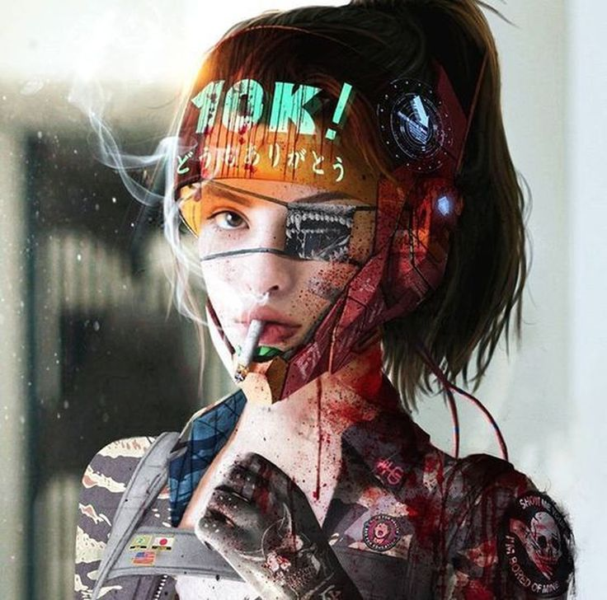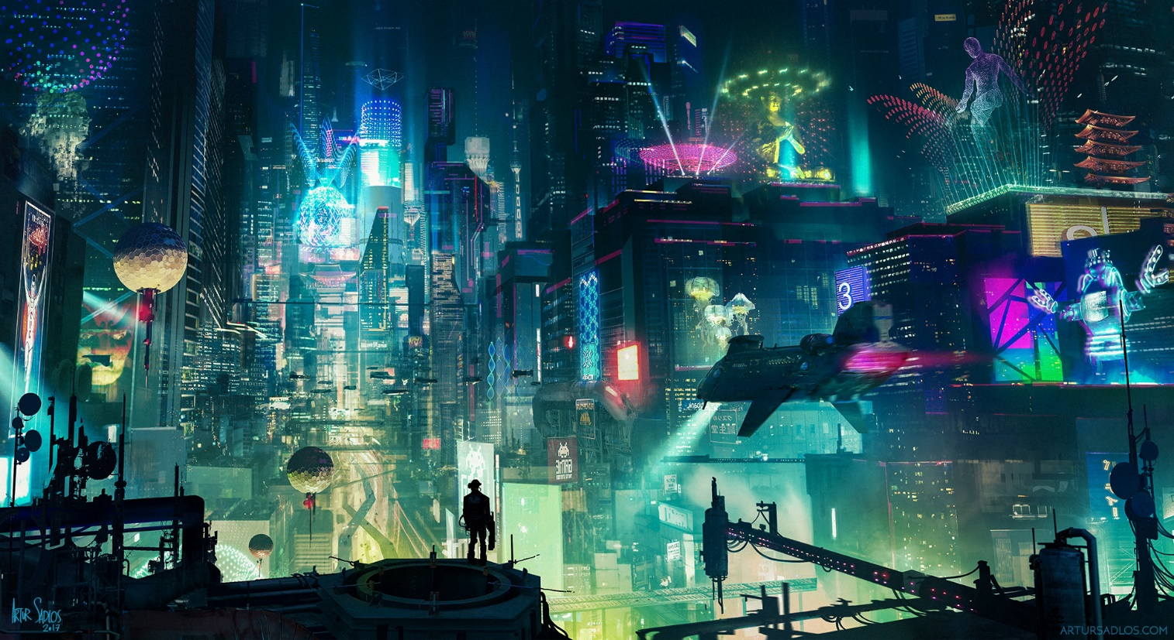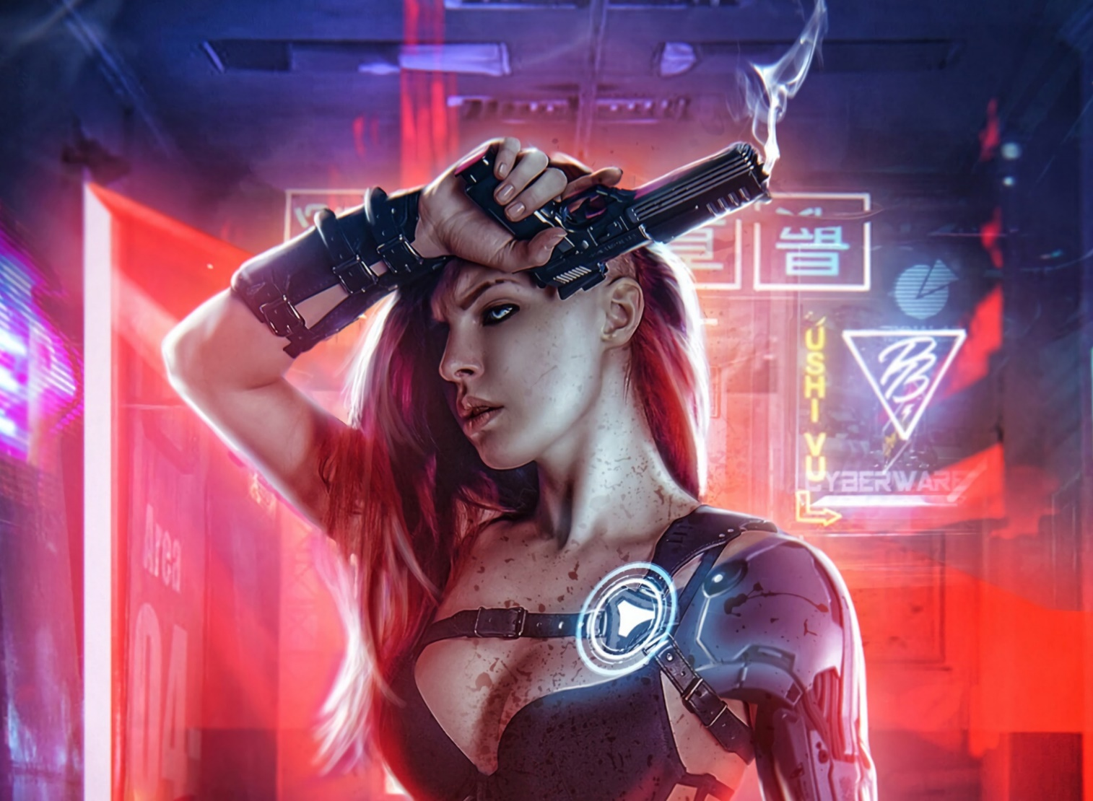

ЛОГО сайта: 

Делался недавно. Есть несколько вариантов его.

Можно доработать, есть будут предложения.

**Схема и структура сайта подробная:**

1. Главная страница

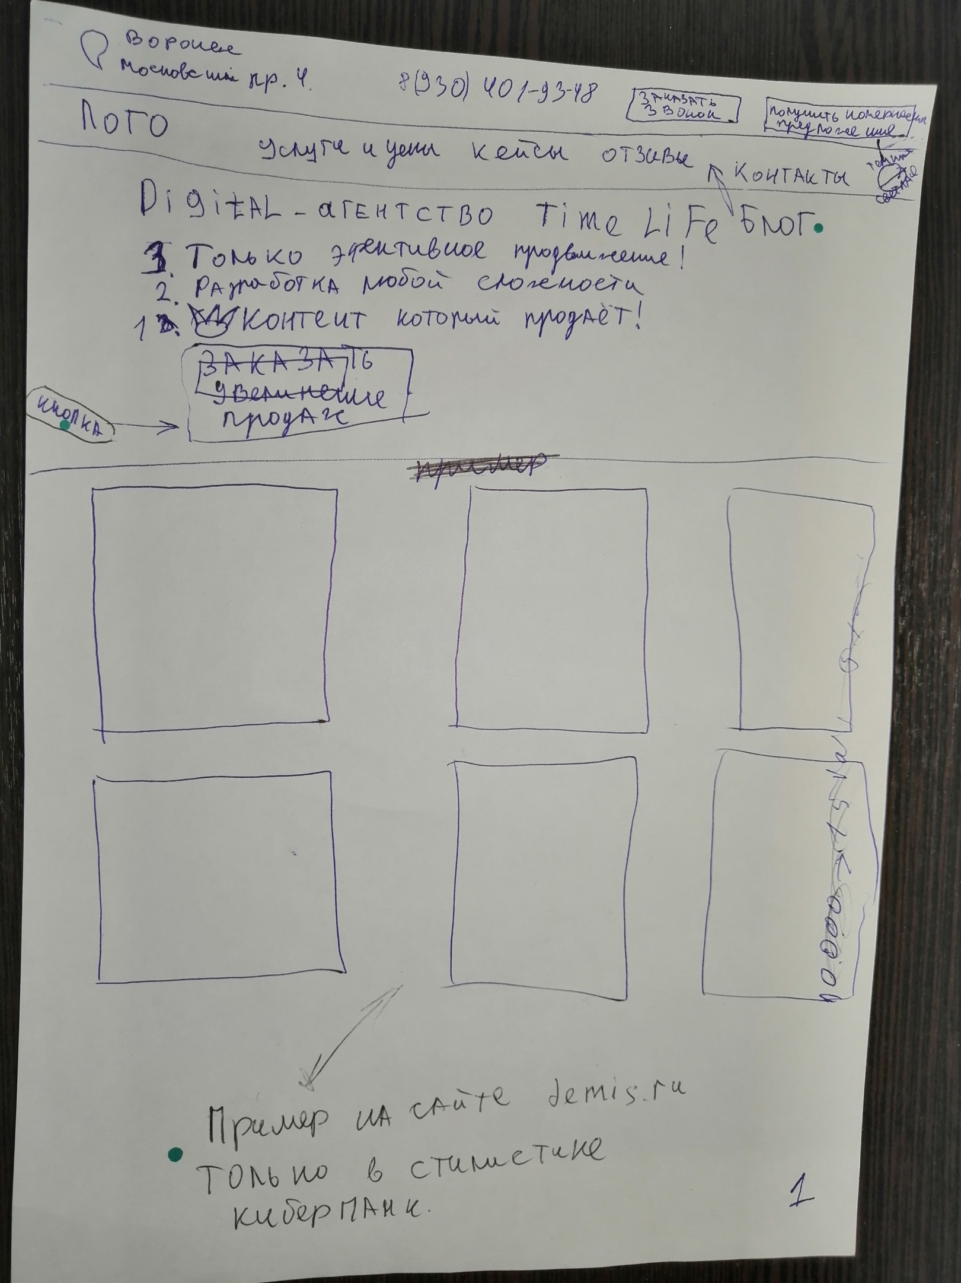

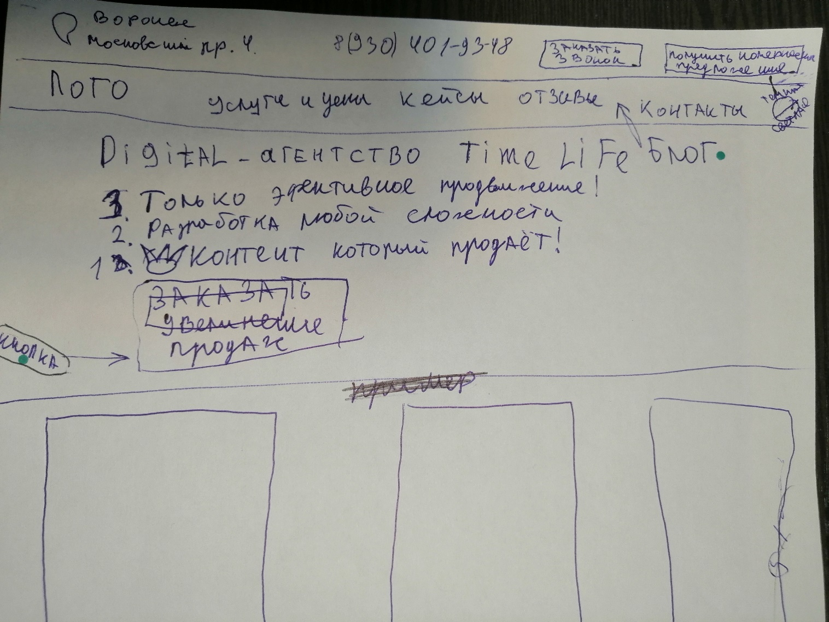

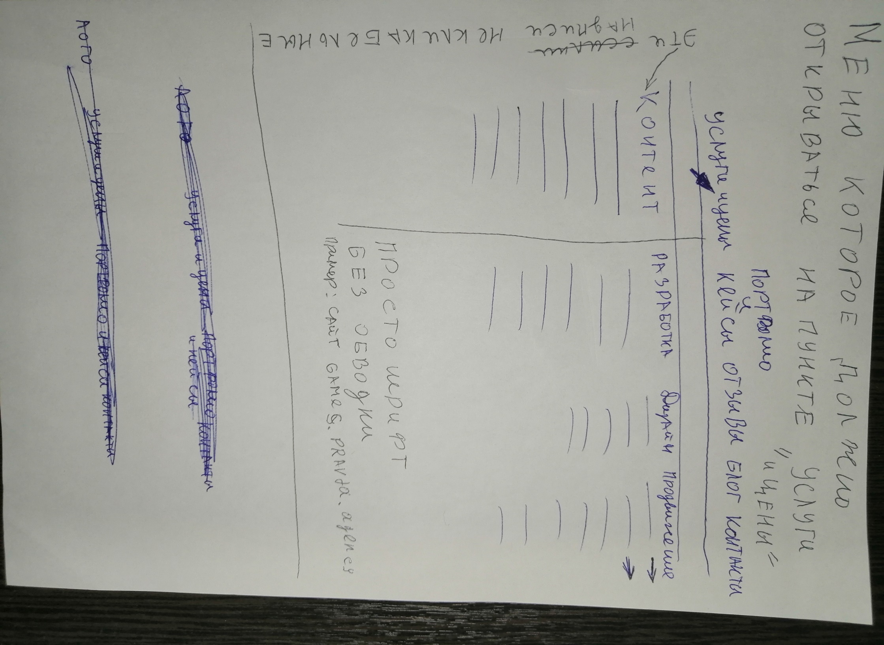

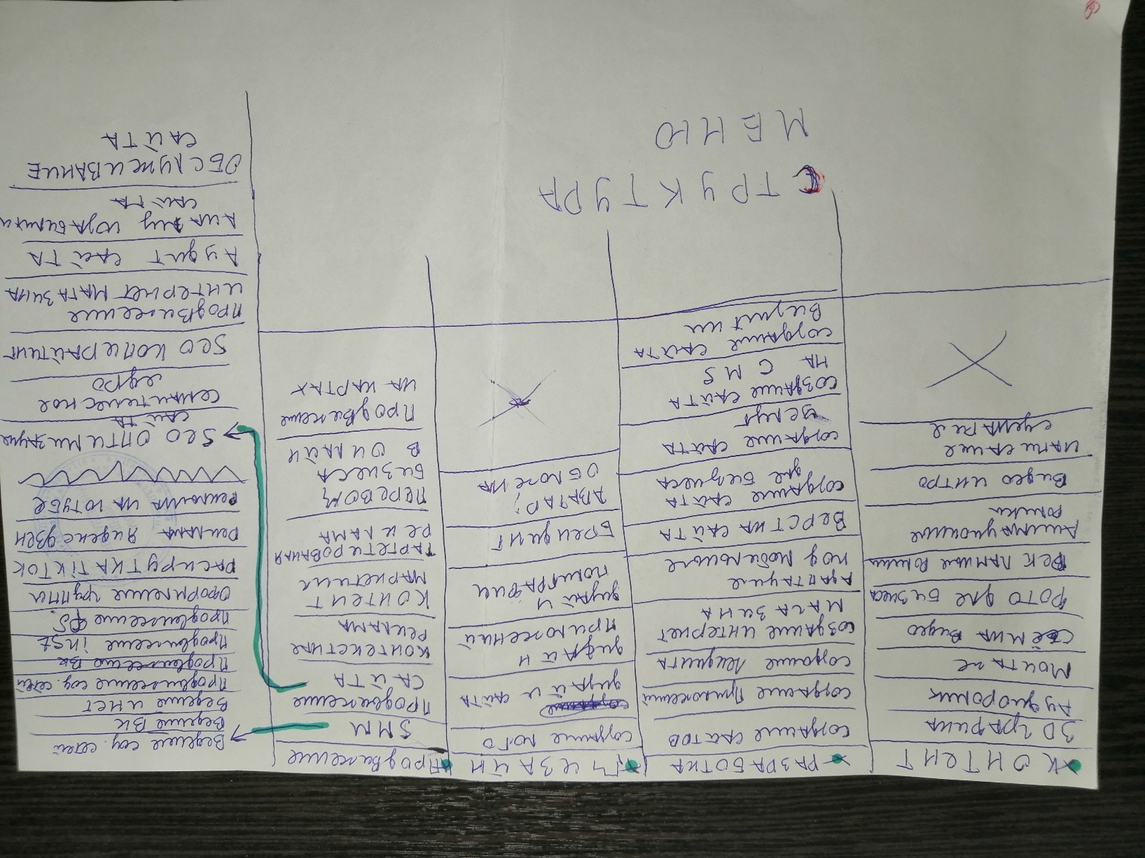

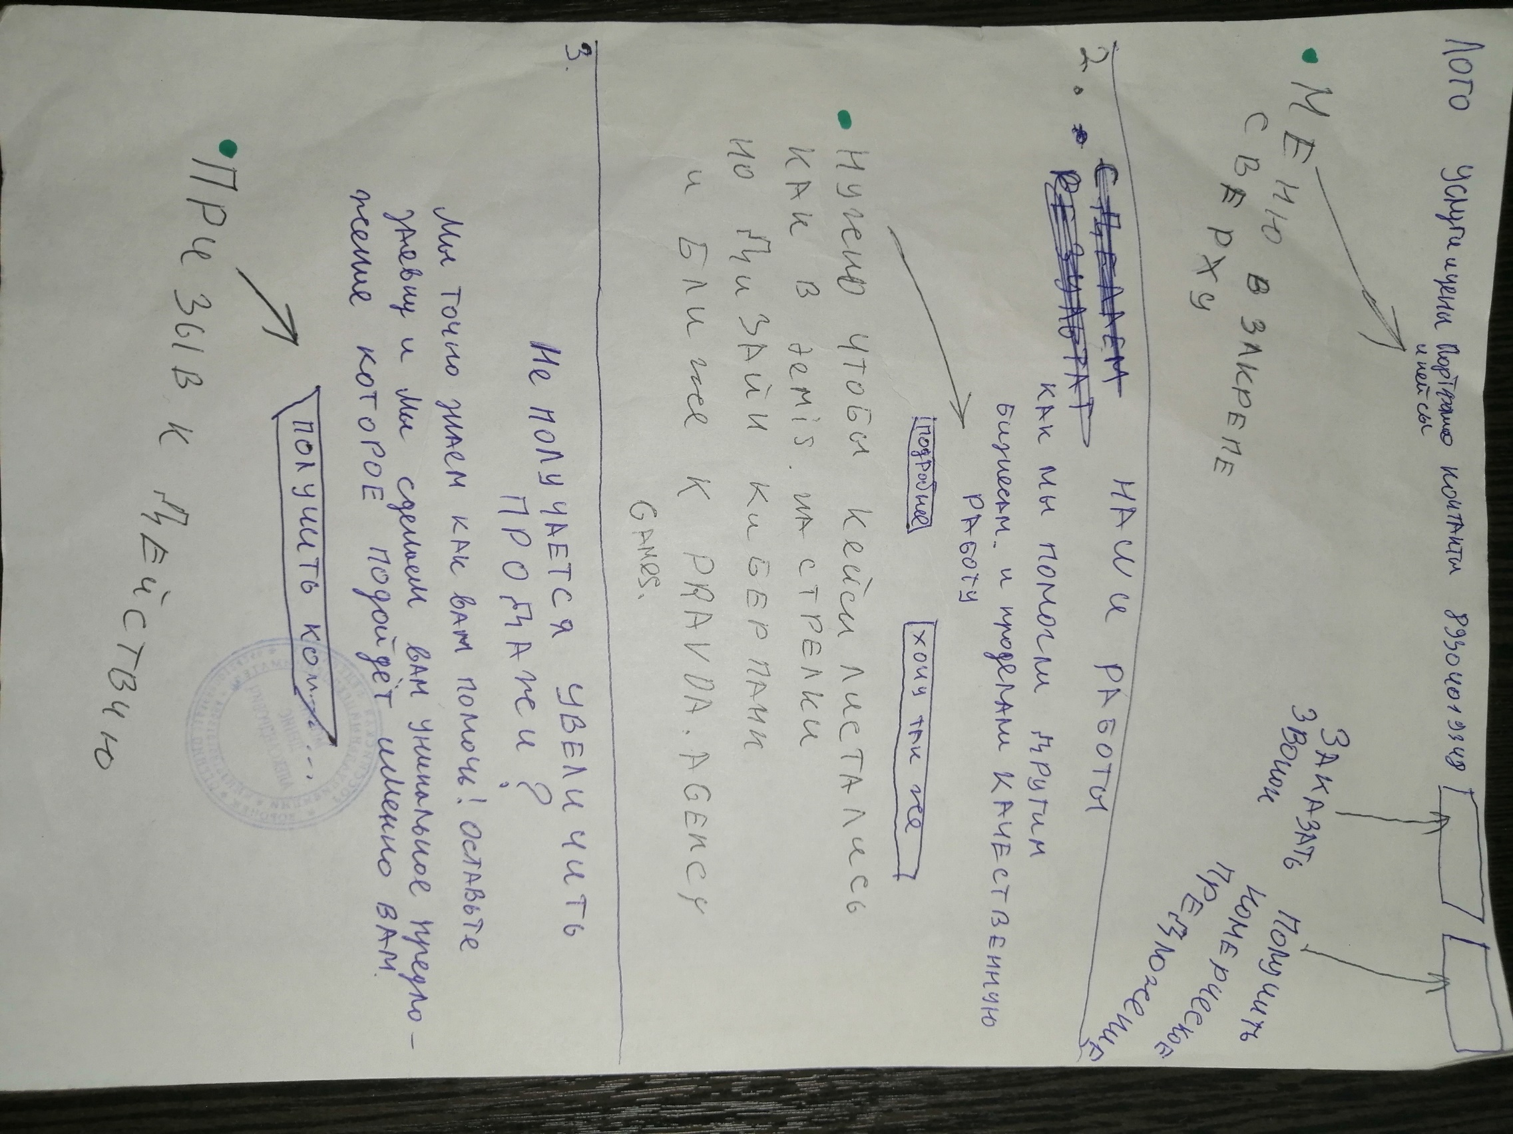

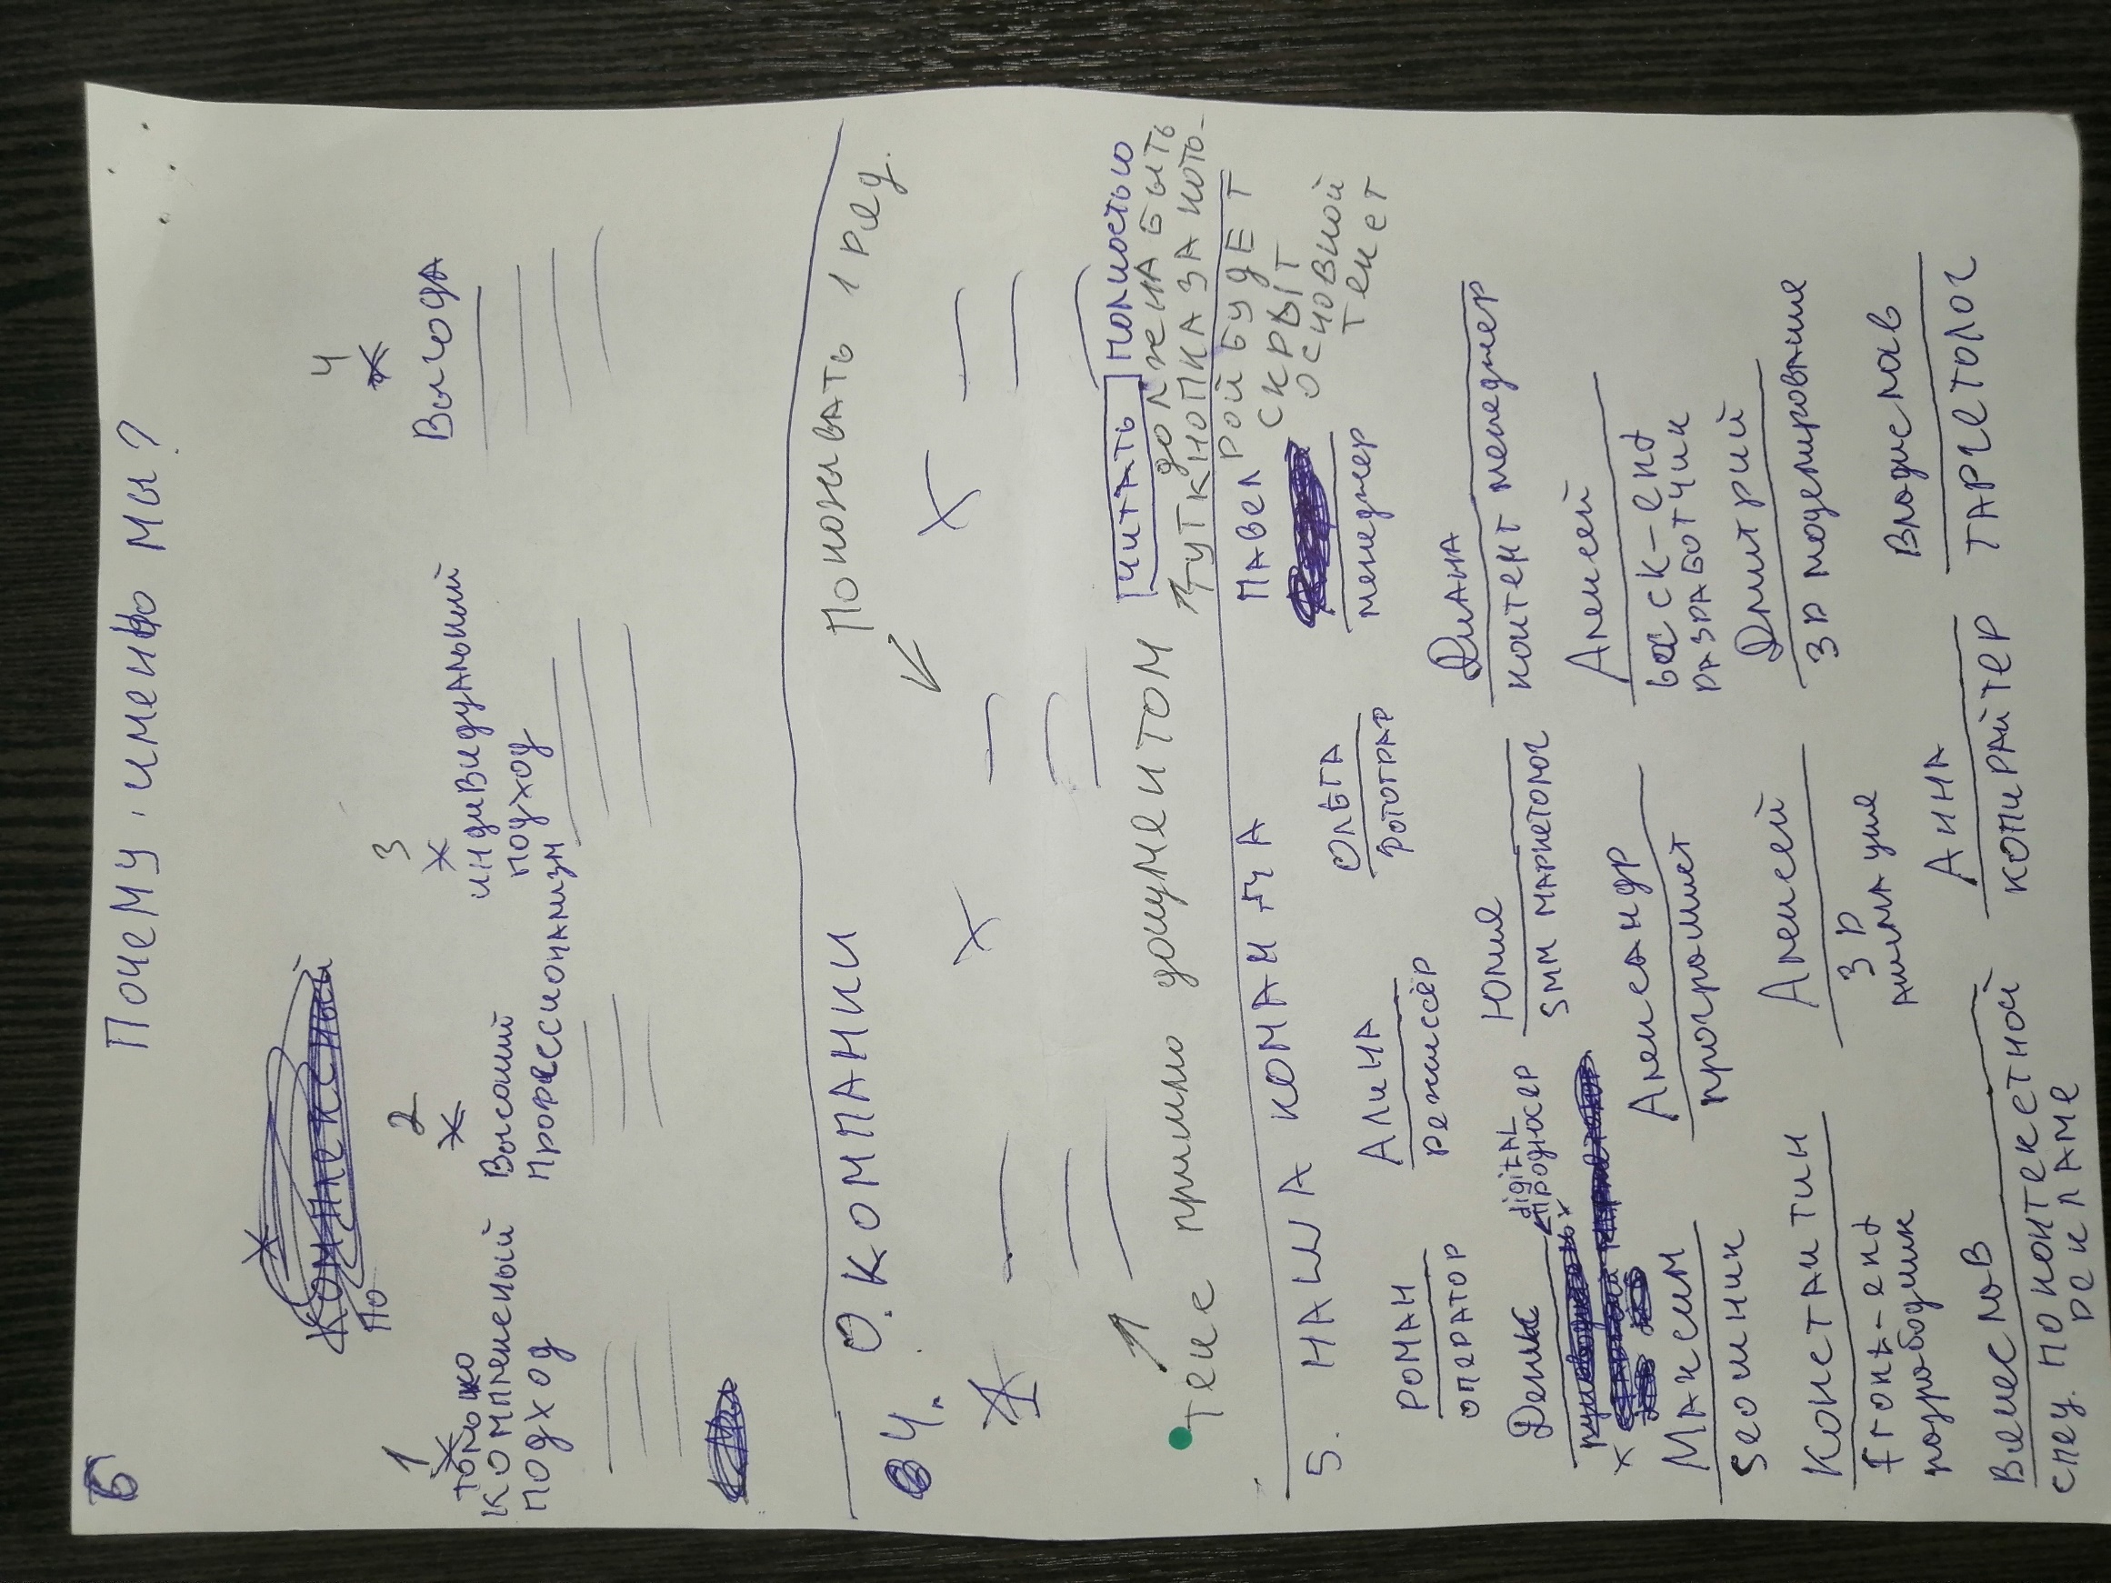

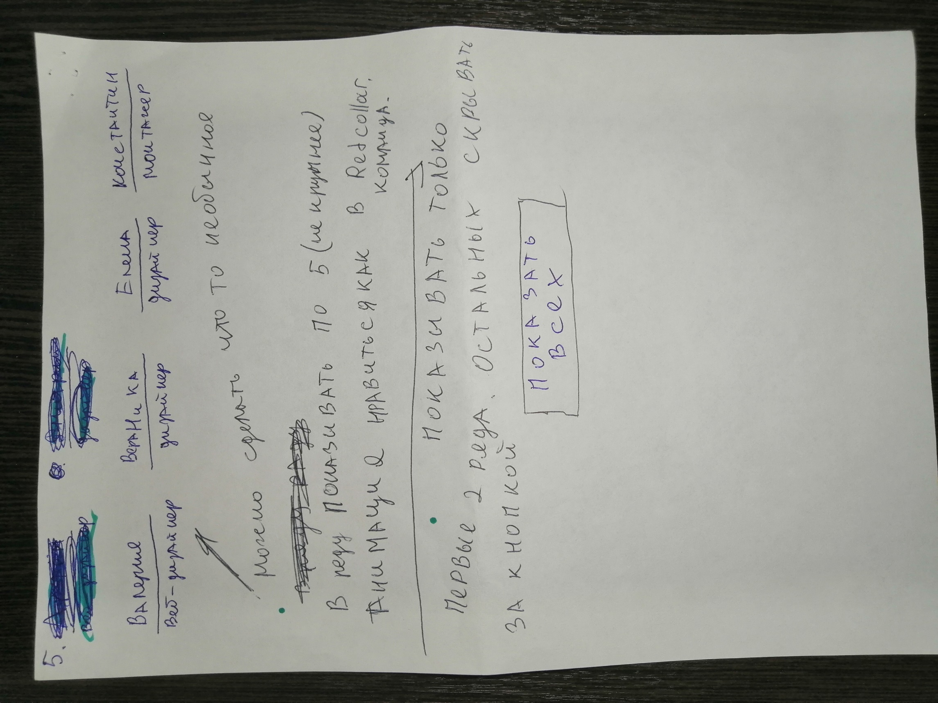

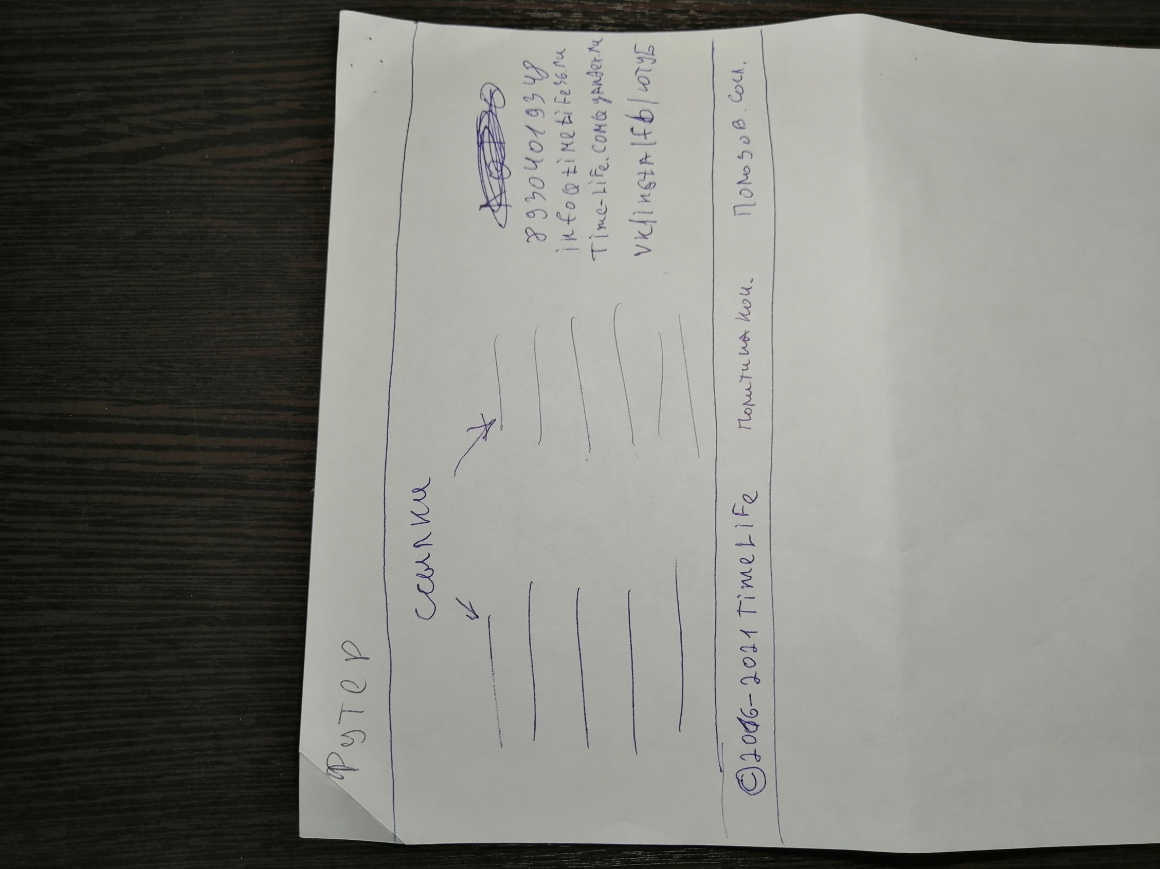

1. Страница Услуги

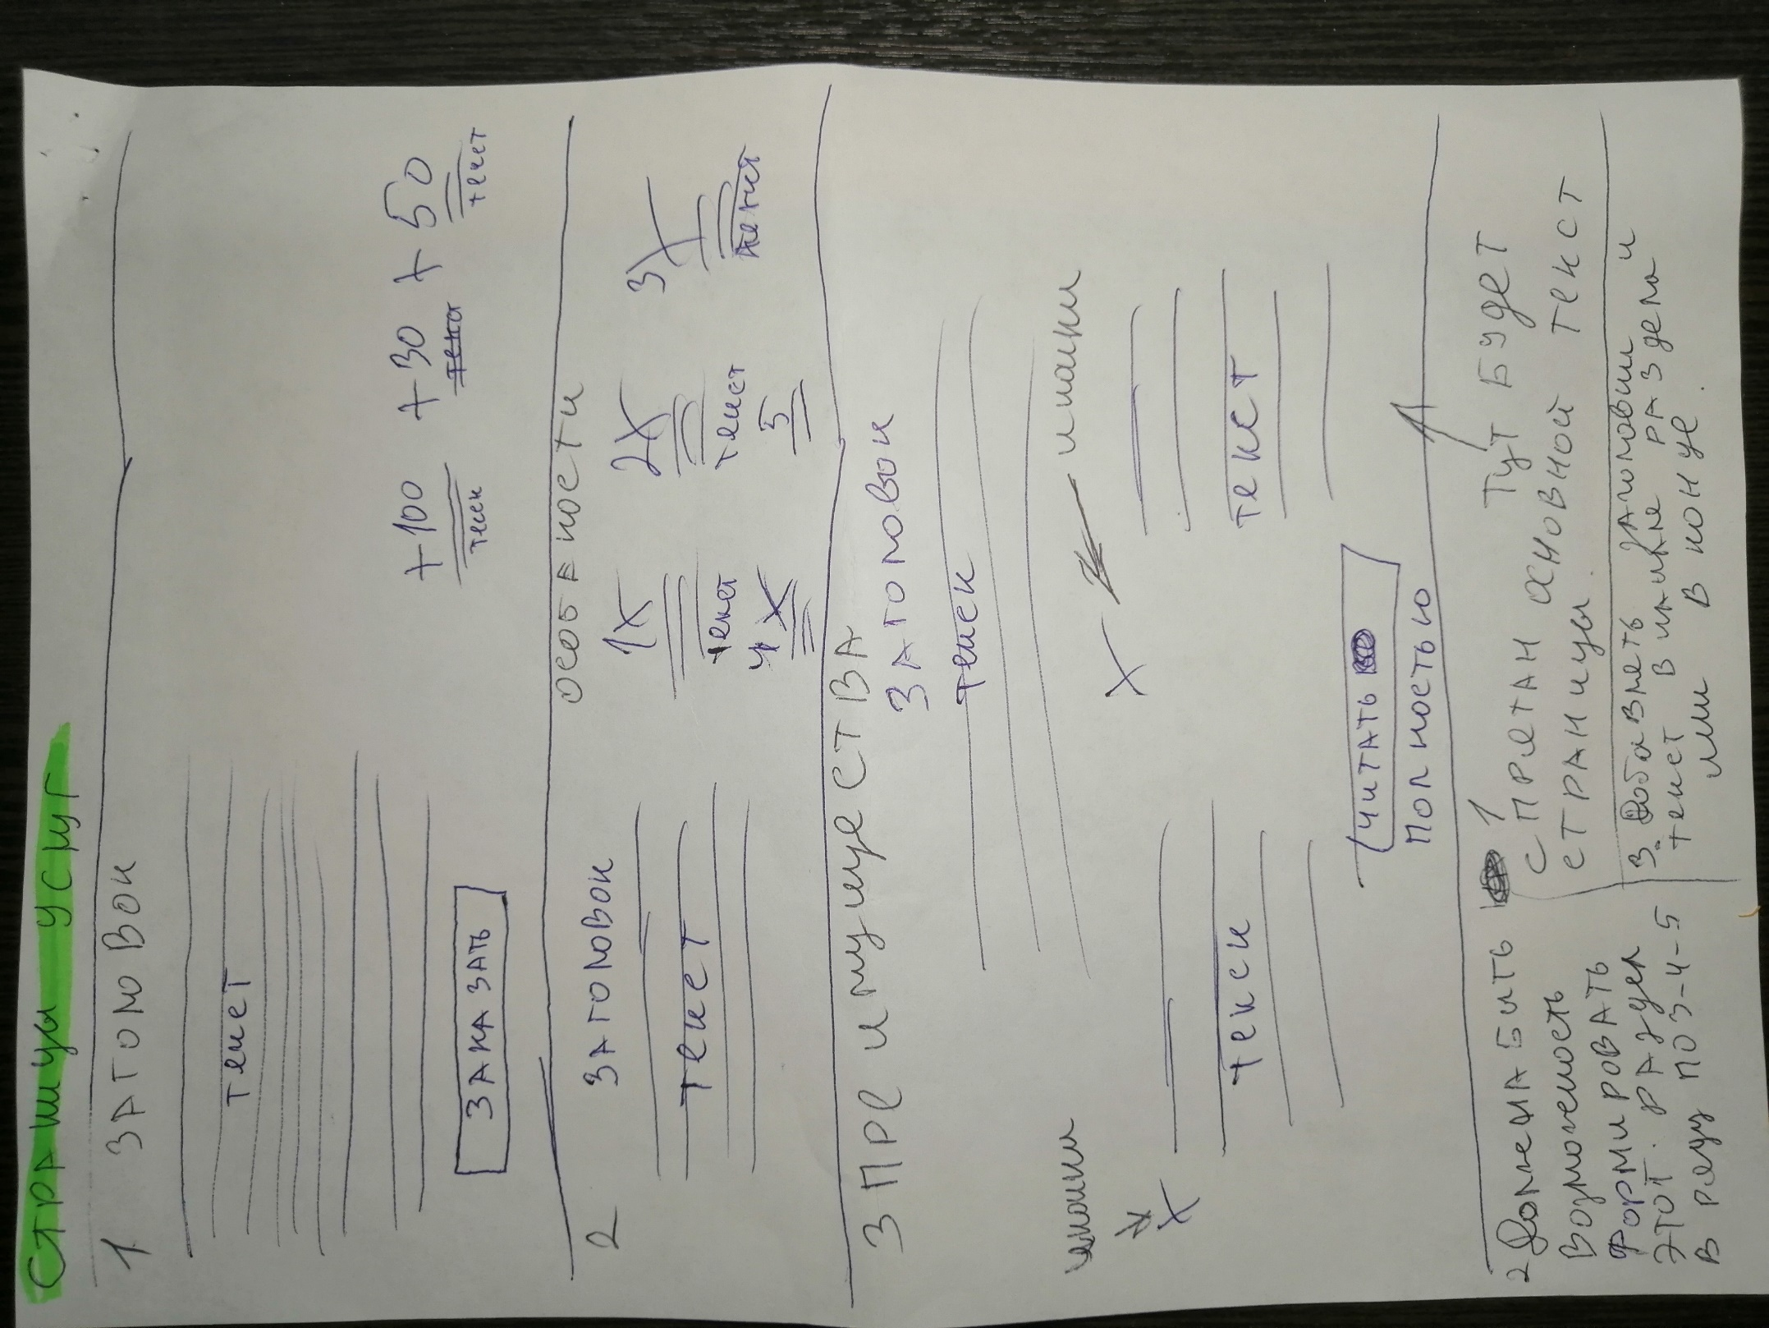

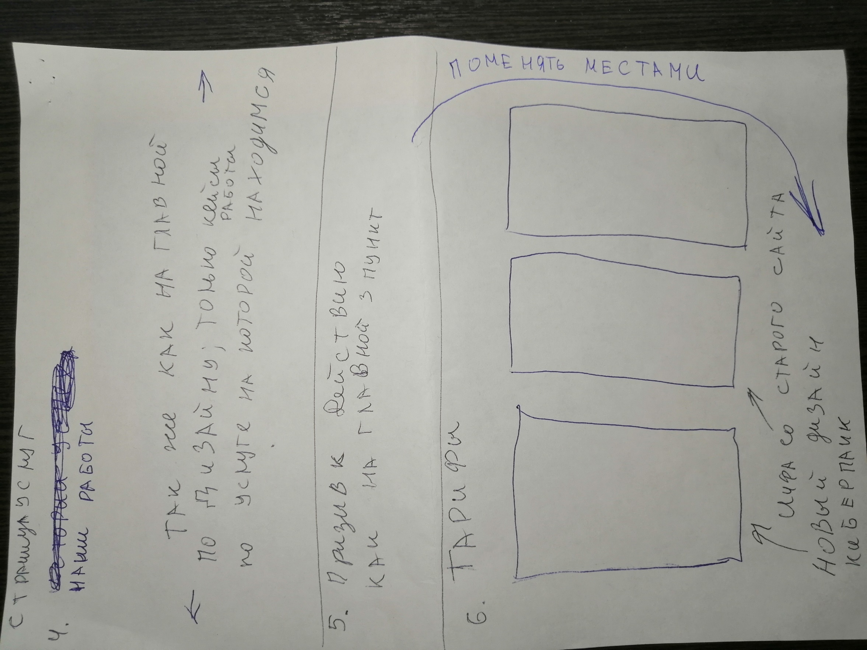

1. Контакты

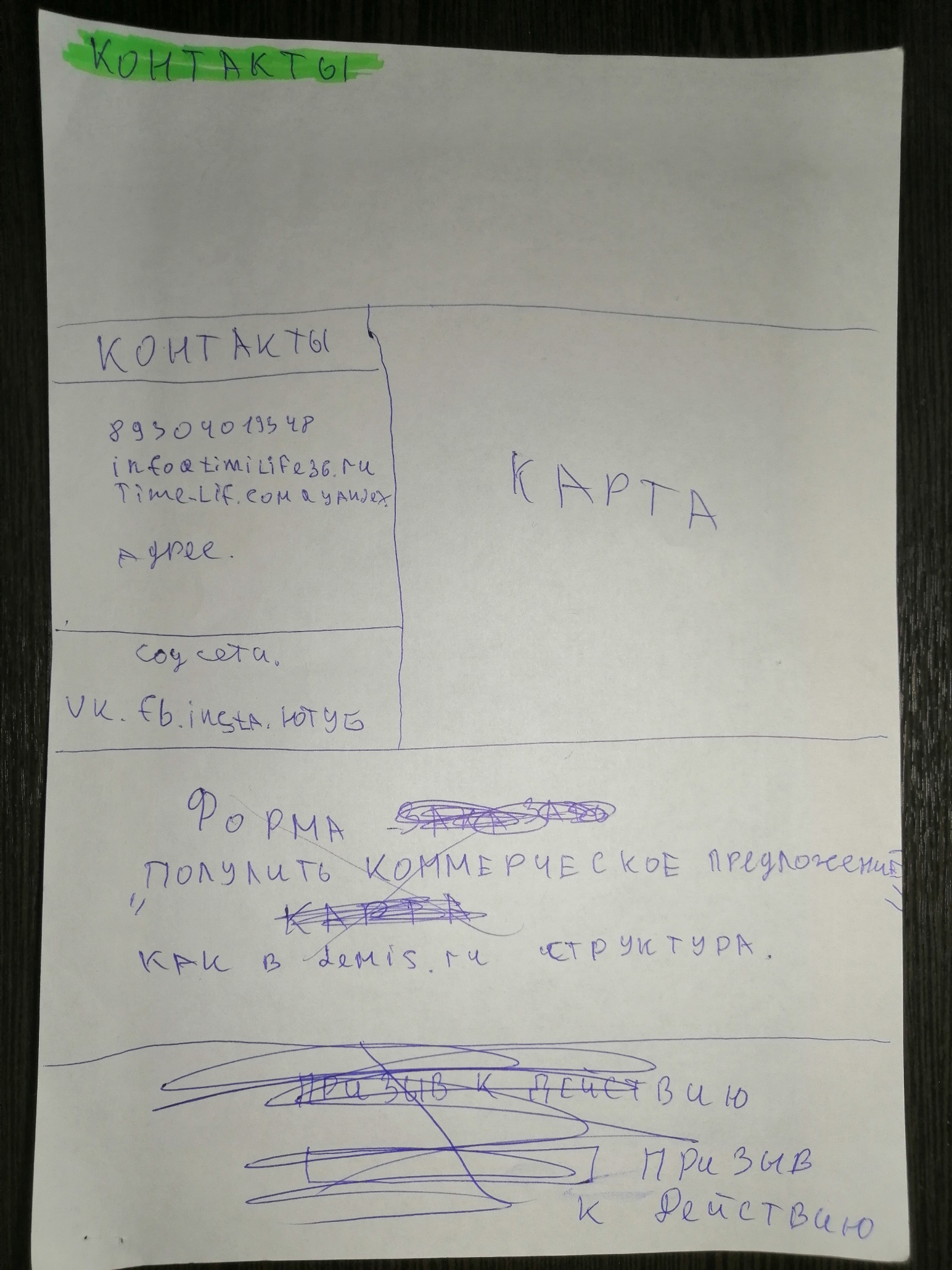

1. Блог
2. ОТЗЫВЫ

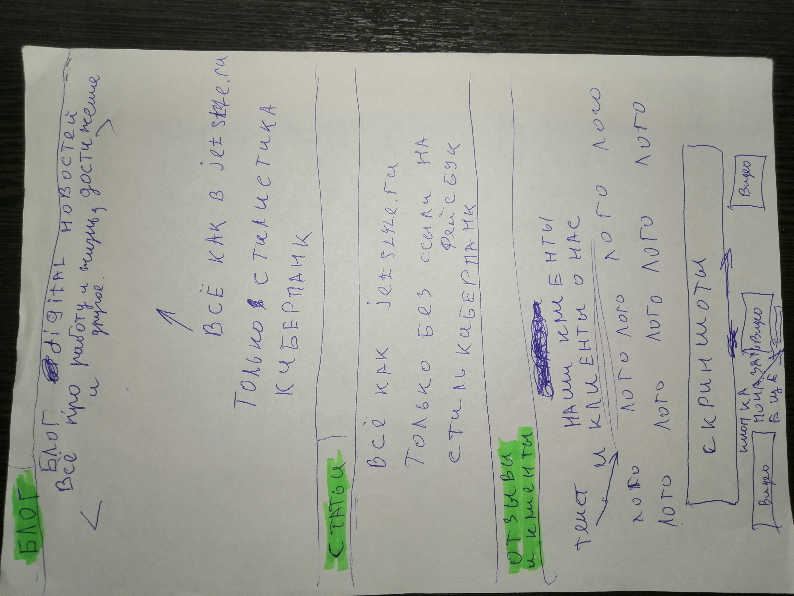

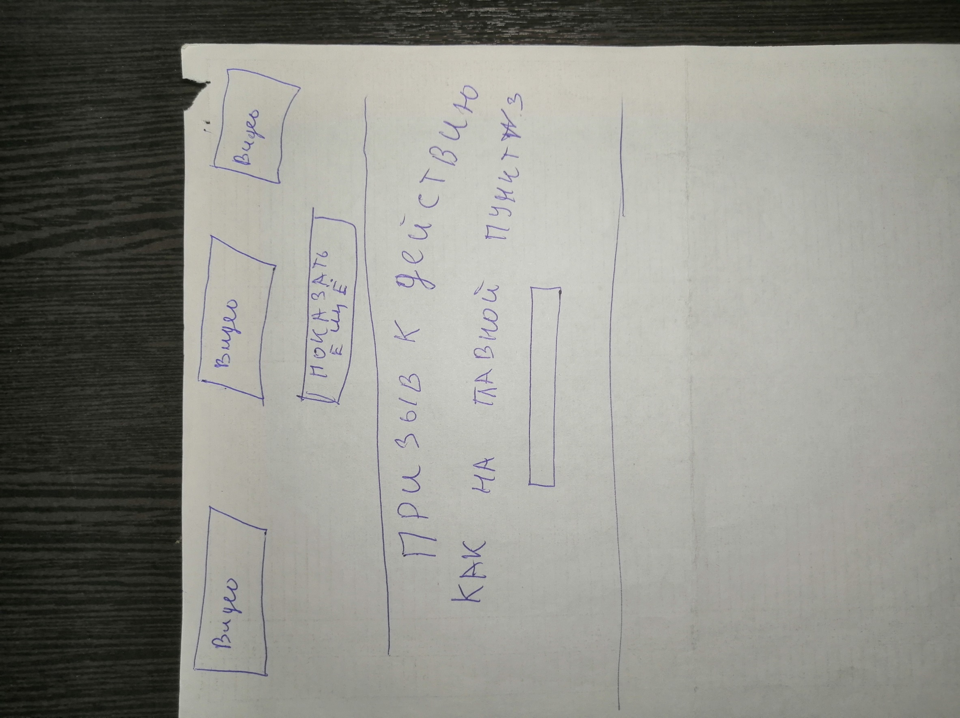

1. Портфолио

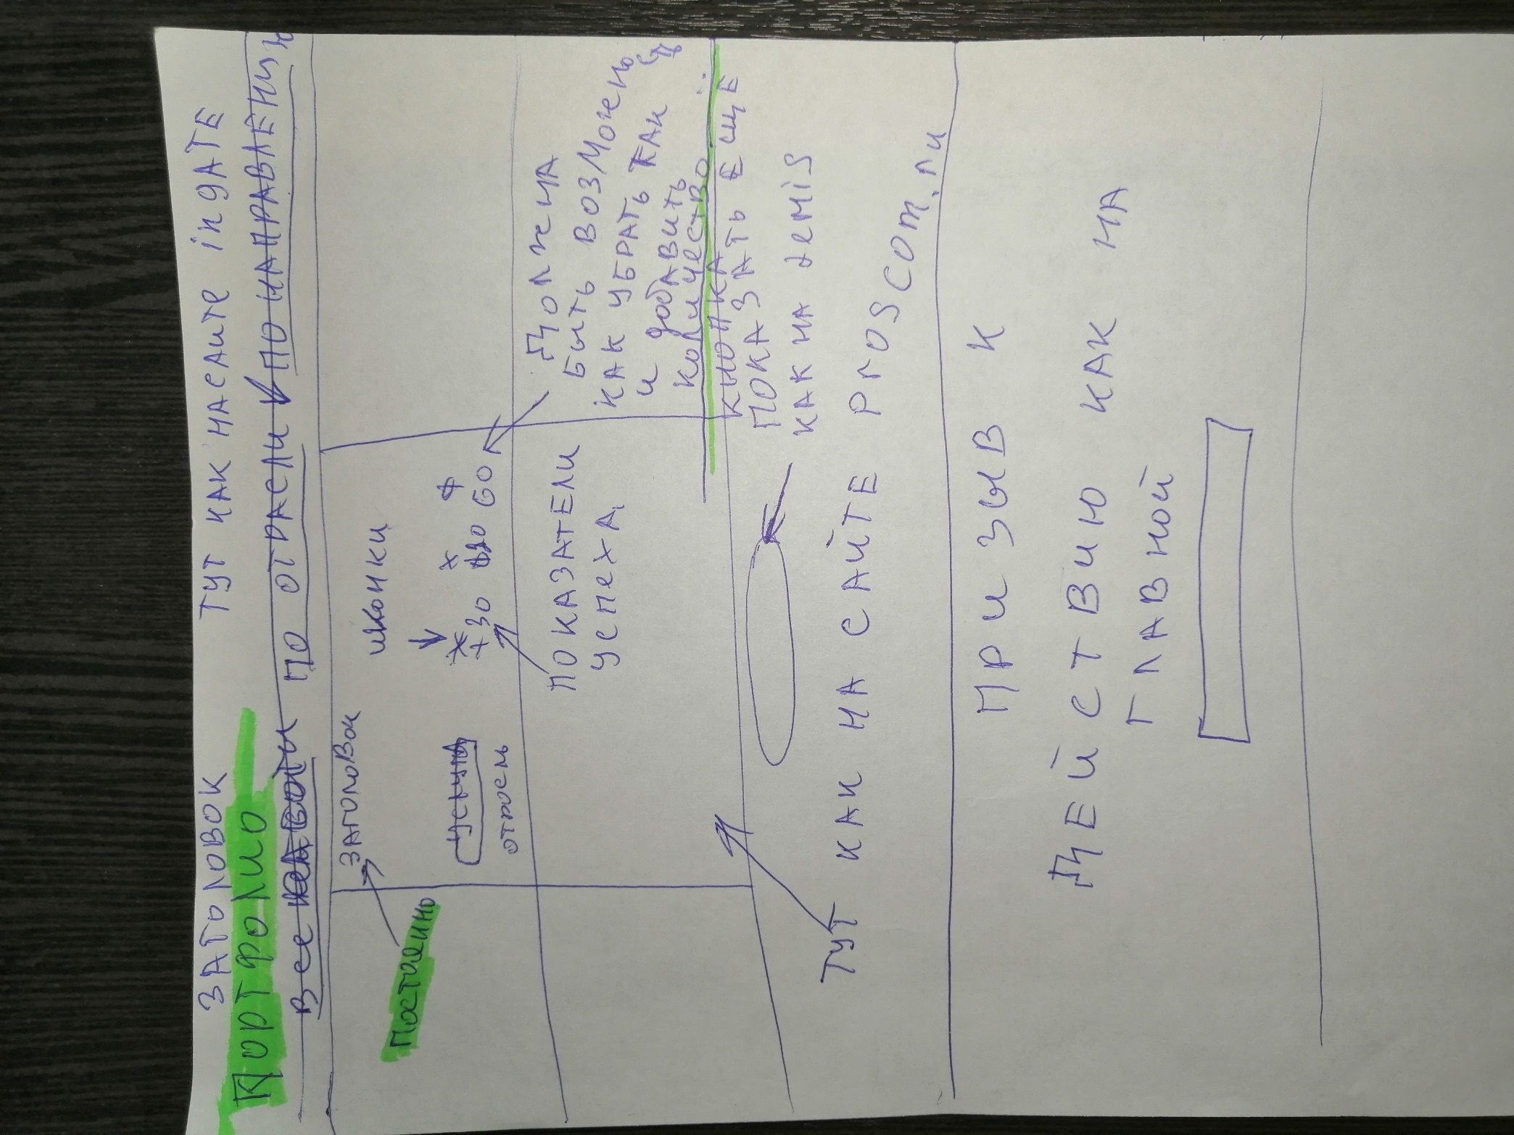7. Кейс



